***SCHEDA DI OSSERVAZIONE ALUNNI STRANIERI SCUOLA INFANZIA***

ALUNNO:

Scuola dell'Infanzia di:

Sezione:

A.s.:

**ALLEGATO “A” SCHEDA DI RILEVAZIONE ANAGRAFICA**

SCUOLA DELL’INFANZIA:

SEZ.:

**DATI RELATIVI ALL’ALUNNO/A:**

Cognome e Nome:

Data di nascita:………………………

Luogo: ………………………..

Nazionalità: .............................

Religione: ......................

Vive in Italia dal: ......................

Specificare se dalla nascita o per trasferimento: N □ T □

Lingua madre: …………………………

Lingue straniere utilizzate per comunicare: ……………………..

Inizio frequenza scolastica in Italia:

___________________________________________________________

(indicare le scuole dell’infanzia o asili nido frequentati e anni complessivi di frequenza):

_______________________________

Documentazione percorso scolastico:

_________________________________________________________

Percorso migratorio (indicare se l’alunno è stato in altri paesi, italiani e non, prima di arrivare in questa scuola):

____________________________________________________________

Progetto migratorio (indicare se la famiglia intende rimanere in Italia, trasferirsi in altri paesi, tornare nel paese di origine):

____________________________________________________________

DATI RELATIVI AI GENITORI DELL’ALUNNO:

Cognome e Nome padre: ____________________________________________________________

Cognome e Nome madre:

_____________________________________________________

Riferimenti telefonici:

____________________________________________________________

Stato di origine: _____________________________________

Data di arrivo in Italia: ___________________

Titolo di studio/Grado di scolarizzazione: ______________________________________________

Professione/Occupazione: ___________________________________________________________

Lingua utilizzata per comunicare: ____________________________________

Numero componenti nucleo familiare: ________

Fratelli e/o sorelle (se presenti, compilare le righe seguenti):

Età: _______ Scuola e classe: ___________________ Data arrivo in Italia: ______________

Età: _______ Scuola e classe: _________________ Data arrivo in Italia:______________

Data: _________________ Firma dei docenti

**ALLEGATO “B”: griglia di osservazione in ingresso A.s. …………..**

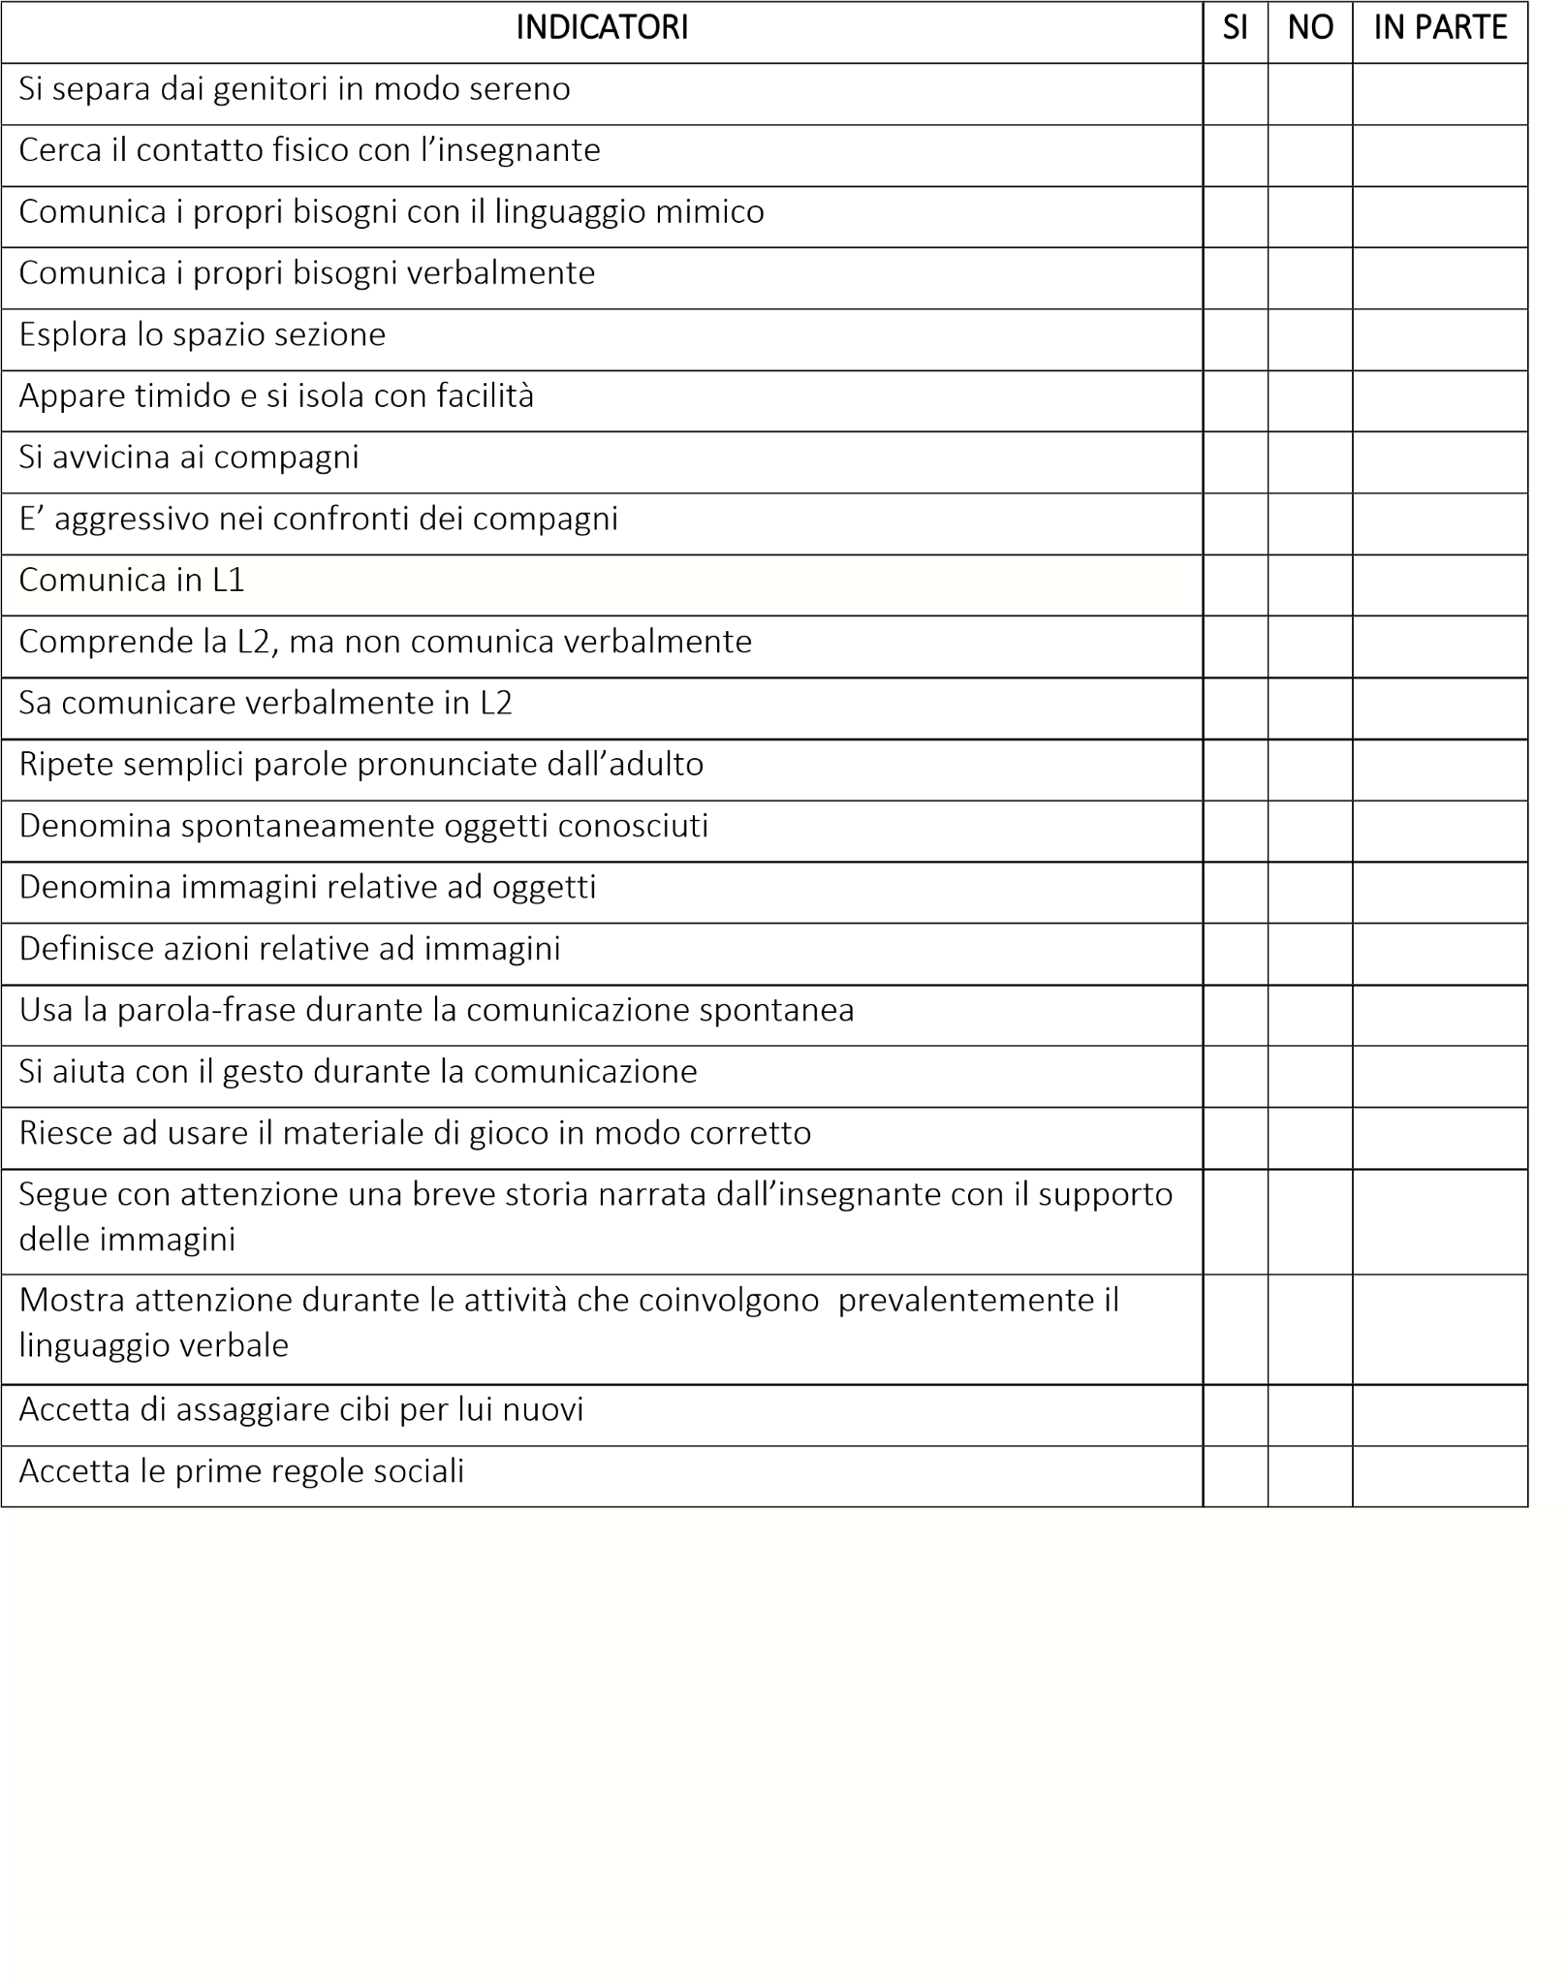

Data: ______________ Firma dei docenti